Kuivati kontroller

Andrei Errapart / 56 692 469 / andrei@exeproject.om

Endrik Kull / 53 43 9674 / endrik@exeproject.com

26. mai 2013

# Sissejuhatus

Kontrolleri ülesandeks on võimaldada:

1. Käsirežiimis (vt. peatükk 3.1, Käsirežiim) kuivati käivitamist üksikute sõlmede kaupa.
2. Automaatrežiimis (vt. peatükk 3.2, Automaatrežiimis) vältida kuivatis veasituatsioone nii palju kui see on võimalik ja tekkinud häiretest anda märku SMS-i teel.

Kontrolleri ekraanipilt käivitamisel ja juhtklahvid on toodud Joonisel 1.

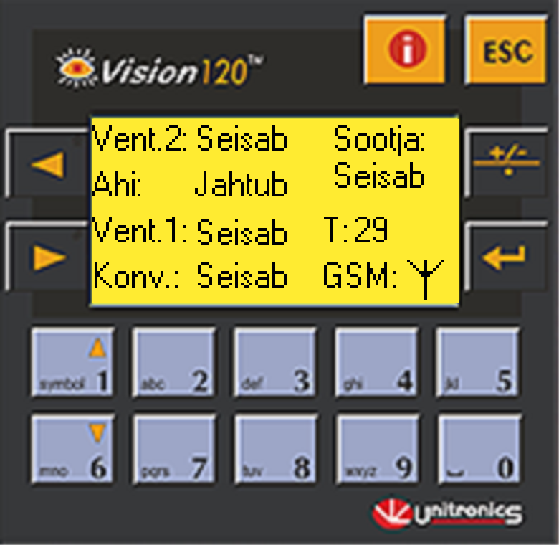

Joonis : Kontrolleri ekraanipilt käivitamisel ja juhtklahvid.

Klahvide funktsioonid sõltuvad jooksvast ekraanist; põhilised kasutused on järgmised:

* Nool vasakule  - seadistuste ekraan.
* Nool paremale  - käsirežiimilt üleminek automaatrežiimi.
* Numbriklahvid - lisaks tavapärastele funktsioonidele ka sõlmede sisse- ja väljalülitamine käsi- ja automaatrežiimis .
* ESC  - tagasiminek käsirežiimi ja ühtlasi ka häirete nullimine.
* Kinnitamine  - seadistuste muutmise kinnitamine.
* Pluss/Miinus/Punkt  - plussi sisestamine telefoninumbri ette.

Põhilised näidikud ekraanil:

* "Vent.1", "Vent.2" - ventilaatorite olek, kas "Seisab", "Puhub" või "HAIRE!".
* "Konv." - konveieri olek, kas "Seisab", "Tootab" või "HAIRE!".
* "Sootja" - söötja olek, kas "Seisab", "Soodab" või "HAIRE!".
* GSM: gsm_ok.png - töökorras, gsm_bad.png - viga, häiresõnumeid ei saa saata.
* "YLETEMP!", "ALATEMP!" - vastavalt ületemperatuuri häire ja alatemperatuuri häire.
* "TOIDE!" - toite häire.

Kontrolleri sisendid/väljundid kirjeldatud Tabelis 1.

Tabel : IO tabel.

|  |  |  |  |  |  |  |  |
| --- | --- | --- | --- | --- | --- | --- | --- |
| **Positsioon** | **Seade** | **Klemm** | **AI**  **4/20 mA** | **DI** | **DO** | **Väärtused** | |
| **0** | **1** |
| 1 | Söötja võlli impulsid | I0 |  | x |  |  |  |
| 2 | Konveieri impulsid | I1 |  | x |  |  |  |
| 3 | Ventilaator 1 töötab | I2 |  | x |  | Seisab | Töötab |
| 4 | Ventilaator 2 seisab | I3 |  | x |  | Töötab | Seisab |
| 5 | Võrgutoide olemas | I4 |  | x |  | Puudub | Olemas |
| 6 |  | I5 |  |  |  |  |  |
| 7 |  | I6 |  |  |  |  |  |
| 8 |  | I7 |  |  |  |  |  |
| 9 |  | I8 |  |  |  |  |  |
| 10 |  | I9 |  |  |  |  |  |
| 11 | Signalisatsioon | O0 |  |  | X | Sees | Väljas |
| 12 | Ahi sisse | O1 |  |  | X | Väljas | Sees |
| 13 | Ventilaator 1 | O2 |  |  | X | Väljas | Sees |
| 14 | Ventilaator 2 | O3 |  |  | X | Väljas | Sees |
| 15 | Konveieri start | O4 |  |  | X | Väljas | Sees |
| 16 | Söötja start | O5 |  |  | x |  |  |
| 17 | Temperatuuriandur | AN | x |  | x |  |  |
| **Signaalid kokku:** | | 17 | 1 | 5 | 6 |  | |
|  | |  | AI | DI | DO |

# Häired

Häired on defineeritud järgmiselt:

1. Alatemperatuur - temperatuur on alla alatemperatuuri (vt. peatükk 3.4,"Seadistused ").
2. Ületemperatuur - temperatuur on üle ületemperatuuri (vt. peatükk 3.4,"Seadistused ").
3. Konveier - konveieri impulsiandurilt pole viimase 2 sekundi jooksul impulsse tulnud.
4. Söötja - söötja impulsiandurilt pole viimase 2 sekundi jooksul impulsse tulnud.
5. Ventilaator - ventilaatoril 1 (või 2) on antud käivituskäsk, aga ventilaatori mootorikaitse ja kontaktor pole 0.5 sekundi jooksul andnud tagasisidet ventilaatori käivitamisest.
6. Toide - toide puudub.

# Kasutamine

Sisselülitamisel on esimesed 3-5 sekundit alarm aktiivne kuni kontroller käivitub. Vaikimisi on kontroller käsirežiimis. GSM-i käivitamine võtab täiendavad 20-25 sekundit aega; edukat käivitamist tähistab õigetpidi antenni ilmumine ekraanile.

Normaalse töö käik:

1. Käsirežiimi kasutades käivitada ventilaator(-id) ning ahi.
2. Kui kuivati on saavutanud töötemperatuuri ning käivitatud on ka konveier ja söötja, siis vajutada paremale noolt  ning minna sellega üle automaatrežiimi.
3. Töö lõpetamiseks lülitada välja söötja (klahv "0"), konveier (klahv "9") ja ahi (klahv "7").
4. Oodata, kuni ventilaatorid lülituvad automaatselt välja temperatuuri langedes alla alumise piiri.
5. Nüüd võib minna kas klahvi ESC käsirežiimi ja käivitada kuivati uuesti või lülitada kuivati täielikult välja.

Seadistamise käik:

1. Veenduda, et kuivati kõik seadmed on väljas.
2. Vajutada vasakule noolt  ja minna sellega seadistuste menüüse, kus tuleb omakorda täpsustada valikut (peatükk 3.3, "Menüü seadistuse valikuks").
3. Pärast seadistuste kinnitamist klahviga  minna tagasi käsirežiimi klahviga ESC .

## Käsirežiim

Käsireziimis (Joonis 2) näidatakse ekraanil kuivati kõikide sõlmede (vent. 2, vent. 1, ahi, vent, söötja, konveier, GSM modem) tööolekut ja töötemperatuuri.

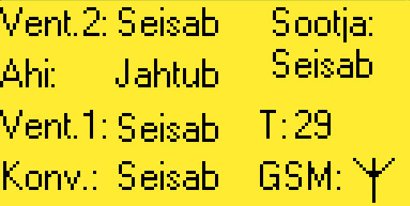

Joonis : Käsijuhtimise ekraan.

Aktiivsed klahvid on:

* Klahvid "1" ja "6" - ventilaator 2 käivitamine ja seiskamine.
* Klahvid "2" ja "7" - ahju pumba käivitamine ja seiskamine. Eeldus: ventilaator 2 töötab.
* Klahvid "3" ja "8" - ventilaator 1 käivitamine ja seiskamine.
* Klahvid "4" ja "9" - konveieri käivitamine ja seiskamine.
* Klahvid "5" ja "0" - söötja käivitamine ja seiskamine. Eeldus: konveier töötab.
* Paremale nool  - automaatrežiimi minek. Eeldus: ventilaator 2, ahi, konveier ja söötja töötavad, toide on olemas ning temperatuur on alatemperatuuri ja ületemperatuuri vahel.

Häiretele reageerimine:

* Emma-kumma ventilaatorite, konveieri või söötja häire korral lülitatakse välja ahi, konveier ja söötja.
* Toite olekut ja ületemperatuuri ega alatemperatuuri ei kontrollita. See võimaldab küll vajadusel ületemperatuuriga töötamist, kuid siis ei tohi kilbi juurest lahkuda ahju töötades!

## Automaatrežiim

Automaatrežiimi sisenemist märgib ekraanil (Joonis 3) must raam. Ekraanil näidatakse kuivati kõikide sõlmede (vent. 2, vent. 1, ahi, vent, söötja, konveier, GSM modem) tööolekut ja töötemperatuuri ning samuti kõiki esinenud häireid.



Joonis : Ekraan automaatrežiimis; näidatakse kõiki võimalikke häireid.

Aktiivsed klahvid on:

* ESC  - häirete nullimine ja tagasi käsirežiimile minek.
* "0" - söötja seiskamine.
* "9" - konveieri ja söötja seiskamine.
* "7" - ahju seiskamine.

Häiretele reageerimine:

* Alatemperatuur, kui ahi on välja lülitatud: ventilaatorid lülitatakse välja.
* Mis tahes häire v.a. alatemperatuur:

1. Ahi, konveier ja söötja lülitatakse välja.
2. Saadetakse häiret kirjeldav sõnum valvetelefonile.
3. Häire jäetakse meelde ja ekraanile jääb sellest märk.

* Signalisatsioon - annab märku kõikide häirete korral.

## Menüü seadistuse valikuks

Menüü ekraanil (Joonis 4) on aktiivsed järgmised klahvid:

* 1 - Seadistuste muutmine (peatükk 3.4, Seadistuste muutmine).
* 2 - Valvetelefoni muutmine (peatükk 3.5, Valvetelefoni muutmine).

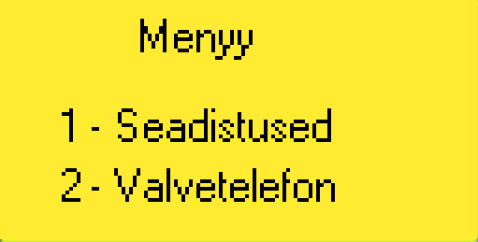

Joonis : Menüü seadistuse valikuks.

## Seadistuste muutmine

Seadistuste ekraanil (Joonis 4) saab muuta alatemperatuuri ja ületemperatuuri. Jooksvalt muudetav suurus on tähistatud vilkuva numbri ja alljoonega (kursoriga).

NB! Ületemperatuuri maksimaalne väärtus on 149 kraadi!



Joonis : Seadistused.

Aktiivsed klahvid on:

* Numbriklahvid - uue suuruse sisestamine.
* Reavahetuse klahv  - muudatuse kinnitamine ja kursori viimine järgmisele reale.
* Nool vasakule  - muudatuse tühistamine ja kursori viimine eelmisele reale.
* Nool paremale  - muudatuse tühistamine ja kursori viimine järgmisele reale.
* ESC  - muudatuste tühistamine ja käsirežiimi minek.

## Valvetelefoni muutmine

Valvetelefoni ekraanil (Joonis 6) saab muuta valvetelefoni numbrit. Jooksvat asukohta näitab kursor.



Joonis : Valvetelefoni numbri sisestamine.

Aktiivsed klahvid on järgmised:

* Nool vasakule  - kustutada viimane number.
* Pluss  - plussi sisestamine telefoninumbri esimeseks numbriks.
* Kiirelt vajutada 4x klahvi "9" - sisestada number 9. Sarnaselt ka klahvid "0".."8".
* Reavahetuse klahv  - salvestada muudatused.
* ESC  - muudatuste tühistamine ja käsirežiimi minek.